

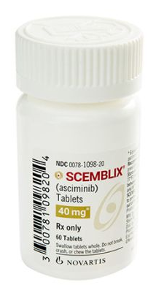
¿Qué es ASCIMINIB?
Es un antineoplásico (inhibidor de tirosina quinasa) que impide el crecimiento de células tumorales, utilizado en el tratamiento de la leucemia mieloide crónica.

Excipientes: lactosa y croscarmelosa sódica.

¿Qué dosis debo tomar?

Deberá tomar 1 comprimido de 40 mg dos veces al día dejando un intervalo de 12 horas entre toma y toma.

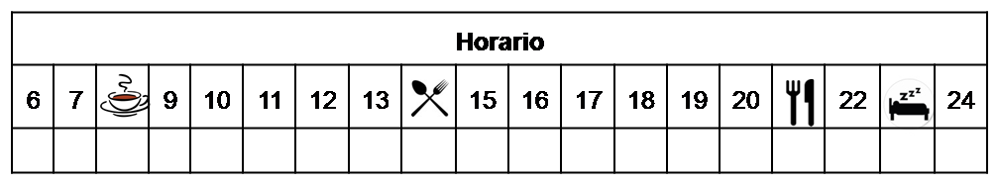

Esta pauta puede ser modificada en función de las indicaciones de su médico.

¿Cómo debería tomar ASCIMINIB?

Deberá tomar sin alimentos (evitar el consumo de alimentos durante las 2 horas previas y 1 hora después de la toma de asciminib)

No fraccione ni mastique los comprimidos.

¿Qué hago si olvido una dosis?

Si quedan más de 6 horas para la siguiente toma tome la dosis olvidada. Si faltan menos de 6 horas para la siguiente toma, no tome la dosis olvidada, y continúe su tratamiento con la siguiente dosis programada.

¿Qué debe contarle a su médico y farmacéutico antes de empezar el tratamiento?

Si es alérgico a asciminib o alguno de sus excipientes.

Historial de enfermedad de corazón, hígado, páncreas o riñón. Si padece hipertensión, o hepatitis B.

Antes de administrar cualquier vacuna consulte con su farmacéutico.

Embarazo y lactancia

¿Qué efectos adversos puedo tener?
- Muy frecuentes (1 de cada 10 personas):
  - Diarrea, estreñimiento, náuseas, vómitos y dolor abdominal.
  - Aumento de algunos valores en la analítica (triglicéridos, transaminasas, amilasa y lipasa), anemia, disminución de las defensas y de las plaquetas.
  - Dolor de cabeza, febrícula, insomnio y mareo.
  - Erupción en la piel y picor.
  - Cansancio, dolor muscular y de articulaciones, hipertensión reacción de hipersensibilidad y edema.
  - Infección respiratoria, dificultad respiratoria y tos.
- Frecuentes (5 de cada 100 personas):
  - Indigestión, disminución de apetito y aumento de peso.
  - Alteraciones de algunos valores en la analítica (fosfatos, glucosa, ácido úrico, creatinina y potasio),
  - Sudoración, visión borrosa, ojo seco, depresión, ansiedad, alteración de la memoria.
  - Dolor de pecho, sequedad de ojos y de piel, alteración cardiaca, palpitaciones o espasmos musculares.
  - Infección urinaria o gripe.

Podemos aliviar algunos de estos síntomas siguiendo las instrucciones de la hoja “¿Qué hago si?”

¿ASCIMINIB puede interaccionar con otros medicamentos?

Debe informar a su médico y farmacéutico de toda la medicación y productos naturales que tome. Algunos de los medicamentos que pueden producir interacciones con ASCIMINIB son:

Algunos fármacos para el dolor como midazolam, fentanilo o alfentanilo, oxicodona, antibióticos (como rifampicina), antiepilépticos (como carbamacepina, fenitoína, primidona o fenobarbital), medicamentos tranquilizantes como pimozida y alprazolam, antifúngicos (como itraconazol o voriconazol), antiepilépticos (como carbamacepina y algunos inmunosupresores como sirolimus, temsirolimus y ciclosporina.
Anticoagulantes como warfarina, medicamentos para el colesterol como fluvastatina y simvastatina, medicamentos para el corazón como carvedilol, medicamentos para el azúcar como repaglinida, glibenclamida, gliclazida, glimepirida, y antiinflamatorios como celecoxib.
Plantas medicinales como la hierba de San Juan

¿Cómo debo conservar ASCIMINIB?
A temperatura ambiente, alejado de la humedad, el calor y la luz. Debe conservar los comprimidos en el envase original.
En el caso de que le sobre medicación, devuélvala al Servicio de Farmacia de su Hospital.
No utilice este medicamento después de la fecha de caducidad que aparece en la caja después de "CAD". La fecha de caducidad es el último día del mes que se indica.

Observaciones:

ASCIMINIB requiere una manipulación especial. Consulte la hoja “Manipulación de fármacos especiales”.

